【枫树山美联小学】【国艺养德】赓续红色基因 体验传统文化 传承中华文明

——枫树山美联小学党支部四月主题党日活动
为增加我校党员教师对湖湘红色文化的了解，把红色资源利用好，把红色传统发扬好，把红色基因传承好，让红色文化更好地入脑、入心。4月17日，枫树山美联小学支部组织党员教师前往湖南省大球泥瓷艺馆开展“赓续红色基因 体验传统文化 传承中华文明”主题党日活动，在大球泥瓷艺馆感受大球泥瓷发展的历史，传承红色陶瓷承载的红色精神。
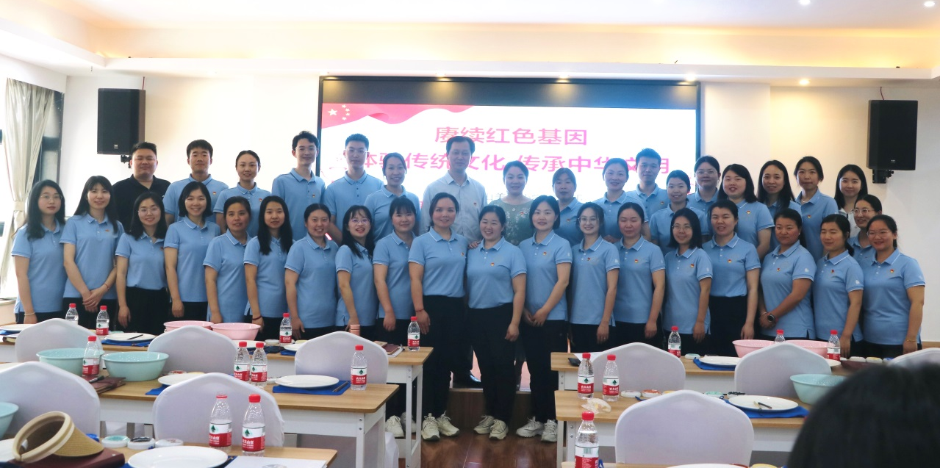

【一课】党课引领浓学风
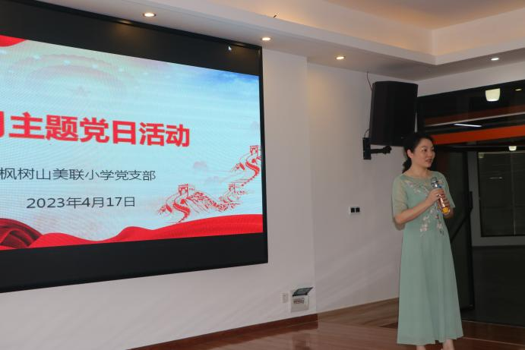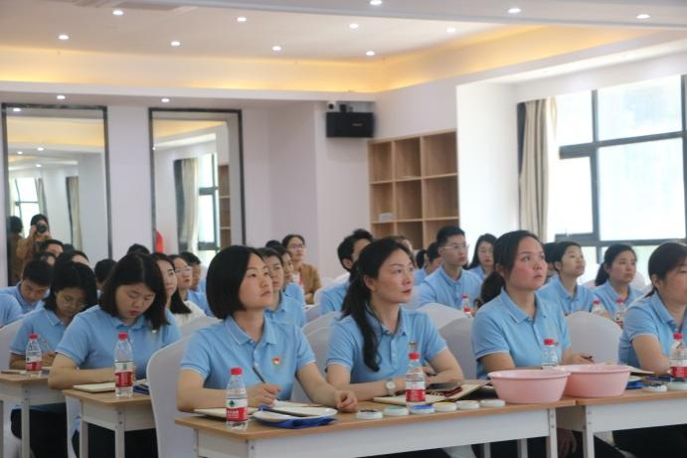
活动伊始，枫树山美联小学党支部书记李湘纯书记以“赓续红色基因 体验传统文化 传承中华文明”为主题，开展微党课宣讲。李湘纯书记带领全体党员教师集中学习贯彻“习近平论全面从严治党”重要讲话精神和《湖南省推进中小学校建立党组织领导的校长负责制》重要内容。李书记从“学师德以立人，严学问以治教”等方面倡议全体党员教师传承红色基因、树立红色理想，以实际行动践行教育初心。
【一片】观影初识国瓷魂
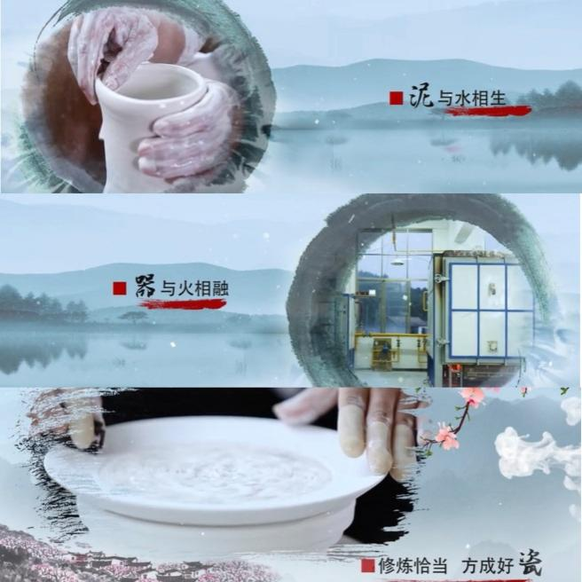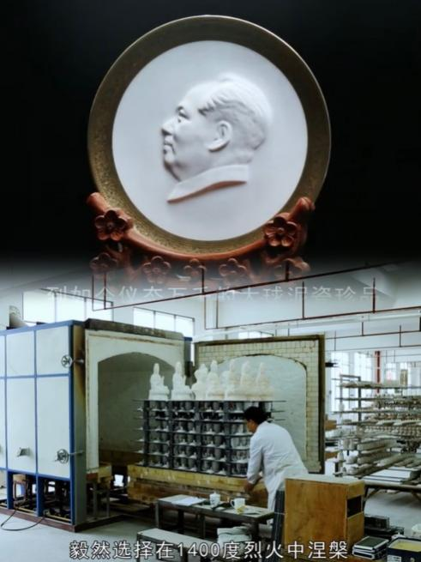
泥与水相生，器与火相融。大球泥经历99道工序，毅然在1400°的烈火中涅槃，最终蜕变成温润洁白、高雅厚重的大球泥瓷，演绎了中国官窑瓷器绝唱的“毛瓷”红。中华民族之所以能历经磨难而生生不息、延绵至今，一个重要原因就在于我们有深厚的文化传统，有共同的精神家园。识大球泥瓷前世今生，播中国传统文化“火种”。
【一讲】信仰铸魂话初心
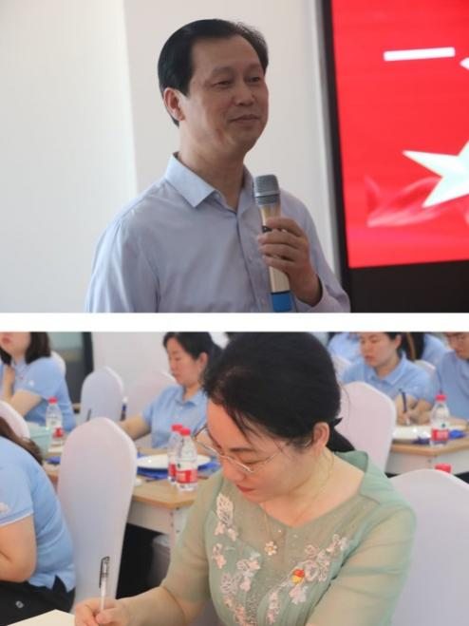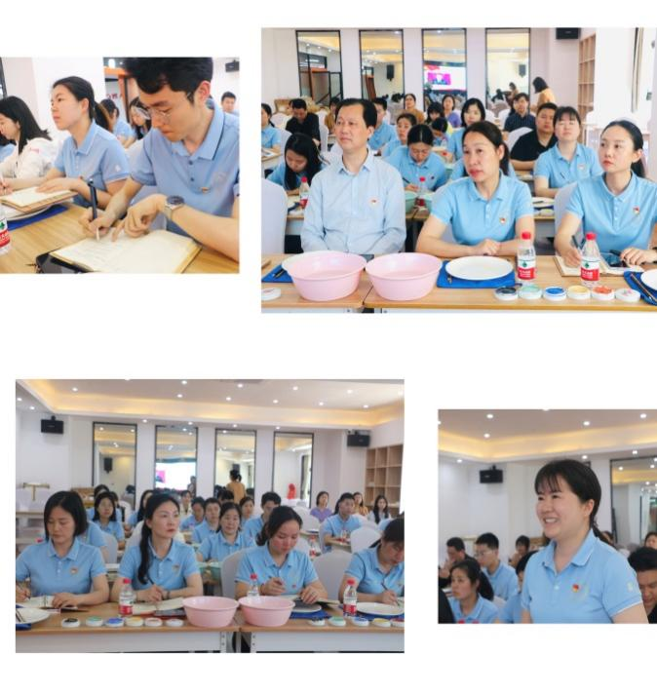
大球泥瓷董事长滕召华先生为全体党员教师做了“坚定信仰，走好人生路”的主题演讲。一朝曾是天上月，一夕也为地上尘。从大型国有企业的团委书记到下海创业，再到“抢救”宝藏，创新国瓷，滕总矢志不渝地秉持初心，阔步人生路。大家感叹董事长破釜沉舟的勇气，也敬佩他始终坚韧不屈的精神。李湘纯书记寄语全体党员教师：厚德载物，唯有坚持师德，方得教育质量。

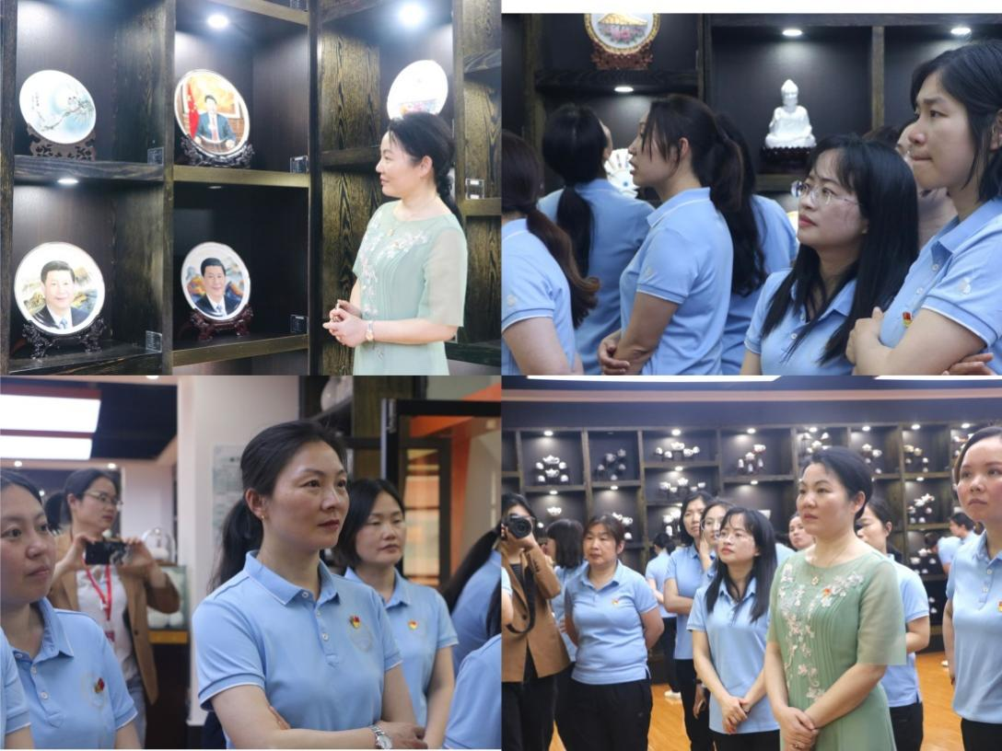

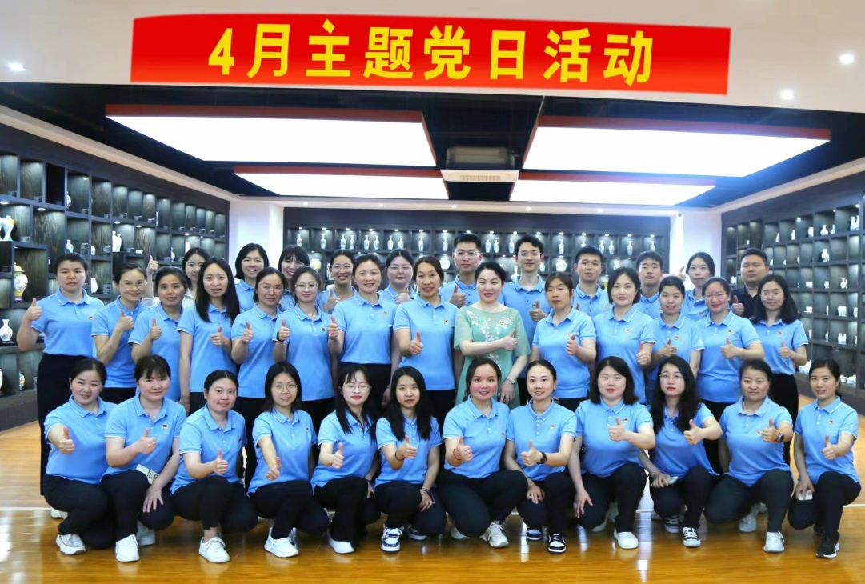
随后，党员教师来到大球泥瓷文化艺术展厅参观。大家被长得洁白圆润的原料所吸引，更被琳琅满目的艺术作品所陶醉，纷纷上手仔细端详，感叹大球泥瓷温润如玉之美。党员教师们在参观鉴赏的活动中近距离感受着大球泥瓷的魅力，体验中华民族的深远文化，在这瓷与美的盛宴中会更加为中华传统文化感到自豪骄傲！

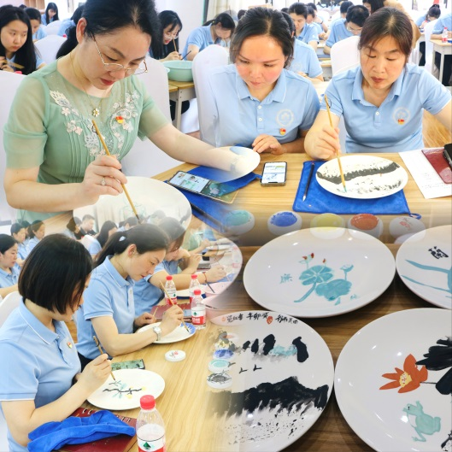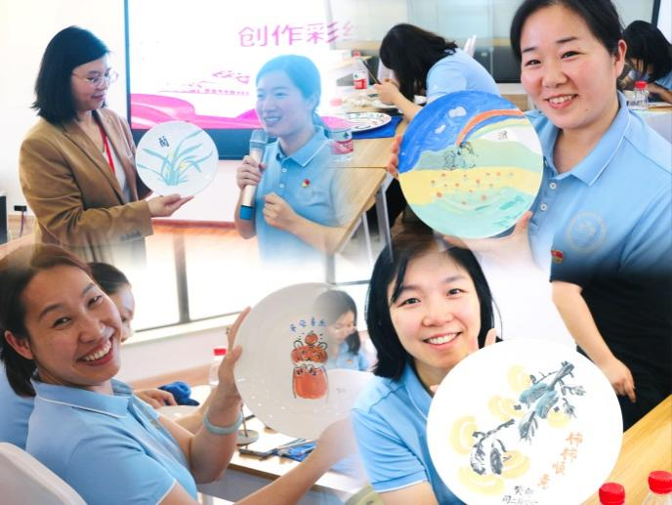
目见以器，心怀以道。中国历来讲究“器以载道”，即将思想和理念融入到具体的器物中，通过形态语言传达一定的趣味和境界，体现审美愉悦。在瓷艺馆工作人员的指导下，全体党员在制作区体验上釉的瓷器制作工序。大家运用创作灵感和绘制技巧，用笔勾勒条理神韵，将个人对瓷艺的理解注入画笔，进行描绘、上色的制作，瓷盘之上不断涌现着美感和创意。
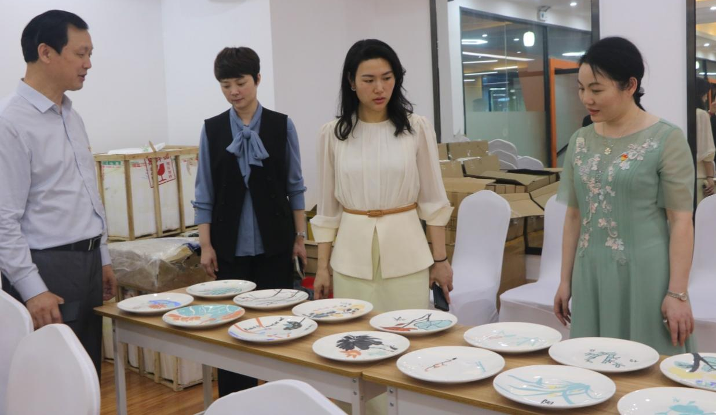
本次主题党日活动，以陶瓷为载体，弘扬红色精神，传承红色基因，用党的奋斗历程和伟大精神不断激励着党员教师。一件件亲手制作的瓷艺作品，也充分诠释了我校党员教师对中国传统文化的敬仰和对工匠精神的深刻解读。在感受到工艺魅力的同时，将家国情怀深植于自己心中。从国瓷出发，为成长赋能；以智慧引领，提教育品质。枫树山美联小学全体党员教师将在今后的教育工作中不断变革求新，迎难而上，追求极致。

撰稿：关凤杰
图片：吕芬
编辑：杨婷
一审：邹蓉
二审：李红觉
三审：李湘纯

